《平尚科技-产品文案描述模版》
尊贵的客户：
非常感谢您在我公司建设营销型网站，为保证贵公司网站建设进度，请如实填写以下资料，并在一周内提交给深度网，便于我方工作人员马上开展贵公司的营销型网站建设工作，如果在填写过程中，您有疑问，可联系深度网的项目跟单员，感谢您对我们工作的支持与配合！
备注：请贵司按照以下格式在虚线框内填写文案信息！每个产品都按此模板进行填写，产品图片请用独立文件夹存放，并将对应的文档与对应的产品图片放入同一个文件夹。
第一部分：产品关键词
（请提供当前产品的5-10个优化关键词，以便您的产品更加符合搜索引擎优化）
三极管，贴片三极管，三极管的作用，三极管型号， npn三极管，pnp三极管，三极管的参数，常用三极管，贴片三极管对照表，三极管规格，光电三极管，贴片三极管生产厂家，

第二部分：产品基础信息填写：
产品名称：三极管
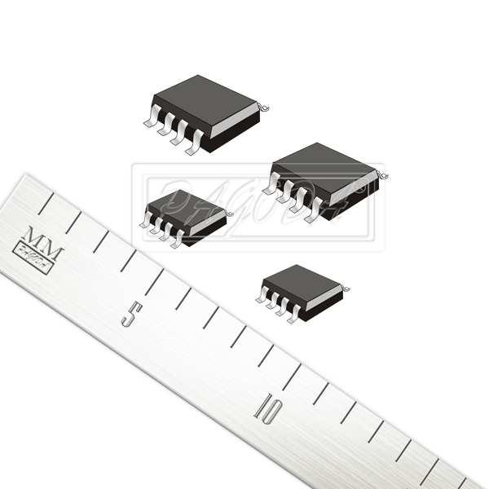
所属分类：贴片三极管系列
产品简介：系列：8550 8050 9012 3904 3905 9012 9013 9014 9015 5819……
封装: SOT-23、DO-214、SOT-34、SOT-89、SOD-123、SOD-323……
特点：1.原装正品，符合欧洲RoHS条例；
2.材质好，体积小，重量轻，精确度准，放大倍数、电压、电流稳定；
3.漏电流和介质损耗小,焊性以及温度特性好；
4.适用于尖端军事、电脑、数码、汽车、通讯、高档家用电器等领域。

订购热线：400-003-5559
立即采购

第三部分：产品详细文案描述：（以下描述只供参考，可选用也可修改）
产品参数（产品概述）系列：8550 8050 9012 3904 3905 9012 9013 9014 9015 5819……
封装: SOT-23、DO-214、SOT-34、SOT-89、SOD-123、SOD-323……
特点：1.原装正品，符合欧洲RoHS条例；
2.材质好，体积小，重量轻，精确度准，放大倍数、电压、电流稳定；
3.漏电流和介质损耗小,焊性以及温度特性好；
4.适用于尖端军事、电脑、数码、汽车、通讯、高档家用电器等领域。

产品细节图（2-6张700*700尺寸图片）

产品优势（例举几条）专注15年，3万种品项现货库存，24小时内发货中心！
设立24小时服务的即时发货中心
当天下单可当天发货，平尚持续以服务为本的理念为客户建立了第一座JIT（准时生产方式）即时发货中心。由于即时发货中心成功的经营模式，即时追上客户的效率需求，并藉由ERP运作全球性物流系统。
为供货商管理存货的优势：
创建了全方位的物流解决方案
只走快递，不走物流
平尚科技增值服务
以我们的规模和专业技术，结合我们跨许多产业的经验，我们为不同的客戶开发了成功的供应链解决方案。不论您有什么样的需求，免费为每一位客户配备专职“采购秘书”，为每一位客户提供免费的产品解决方案，我们都已经准备好创新的解决方案来接受您的挑战。

物理解剖图：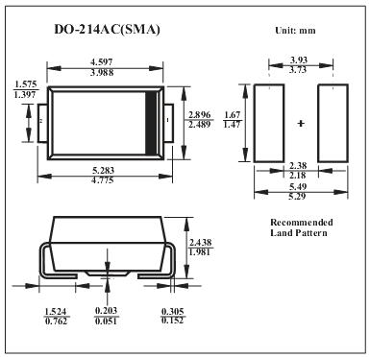

产品适用行业（ 注：可附图片）适用于LED照明关联产品，电源产品，日用家电，电脑用边办公产品，大型工业设备控制器，网络设备，通讯产品，数码产品，汽车电子，安防监控系统以及其他领域。

深圳市深度网络有限公司
2013-2-19

